**Estrutura while (enquanto)**

Enquanto uma expressão for verdadeira, um bloco de comandos será repetido até ser falso.

**Sintaxe do while**

***while (condição){***

***bloco de comandos que será executado enquanto condição for true***

***}***

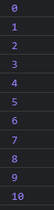**Ex.:** fazendo uma contagem progressiva ( o código vai ser executado desde que a variável teste seja menor ou igual a 10)

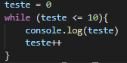**h**

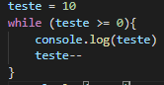**Ex 2.:** contagem regressiva (o código vai ser executado desde que a variável teste seja maior ou igual a 0)

**Estrutura do/while**

É outra sintaxe do while: uma forma mais separada.

***Do{***

***Algum bloco de comando***

***}***

***While (condição)***

**Ex.:** digitando ‘olá’ 10 vezes

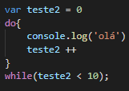



**Características Gerais das estruturas while e do/while:**

* O teste lógico é feito no início do loop para estrutura while;
* Caso use a estrutura do/while, o teste lógico é feito depois;
* O contador (variável) precisa ser declarado fora da estrutura;
* Não podemos determinar o passo da contagem de forma fácil.